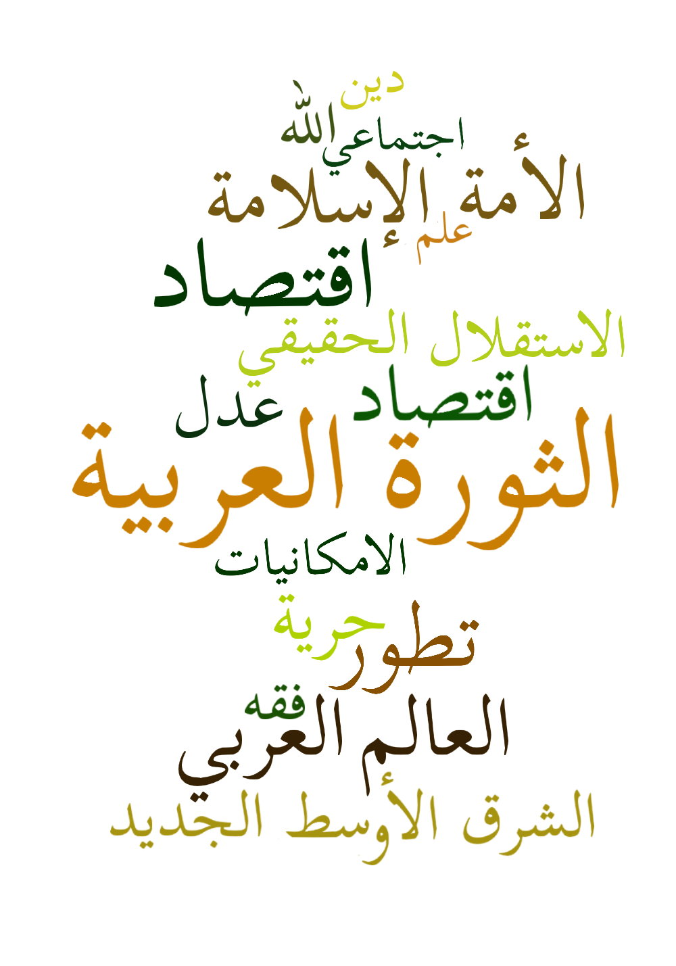
الاصدار الاول
حزيران 2011

الامة الاسلامة - واجباتها
▪
التاريخ الحديث لبلاد الشام و كيفية الاستفادة منه
▪
العالم العربي – ماذا بعد؟ تحديات وحلول للشرق الأوسط الجديد
▪
تحليل لامكانيات التطور في منطقة الشرق الاوسط
▪
اساسياب النظام العالم الغربي - الجوانب الاجتماعية والسياسية
▪
تحليل اعلاقات الحالية بين العالم الغربي و العالم الإسلامي
▪
اسس ثابنة في تحديد العلاقات بين اهل الاسلام اتباع ديانات اخرى

مجلة بــلاد الشــام والشــرق الاوســط
للدراســـات الاســراتيجية و العــلاقات دولية
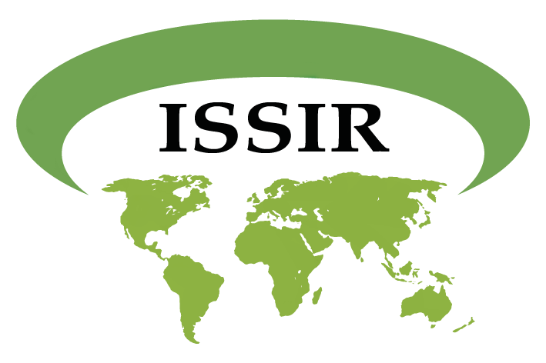
Institute for Strategic Studies and International Relations (ISSIR)
مركز الدراسات الاسراتيجية و العلاقات دولية

